**Velouté de petits pois**

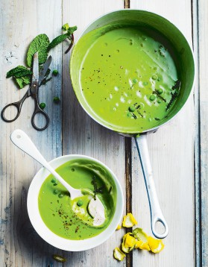

* Personnes : 4
* Niveau : Très facile
* Préparation: 10 mn
* Cuisson: 15 mn
* Prix : Bon marché

**Ingrédients :**

* 450 g de [petits](http://www.elle.fr/Elle-a-Table/Ingredients/petits-pois) [pois](http://www.elle.fr/Elle-a-Table/Ingredients/pois) frais
* 50 cl d’eau bouillante
* 75 g de [fromage](http://www.elle.fr/Elle-a-Table/Ingredients/fromage) frais (type Carré frais)
* 1 [oignon](http://www.elle.fr/Elle-a-Table/Ingredients/echalote)
* 1 cube de bouillon de légumes
* 4 feuilles de menthe
* 1 [noix](http://www.elle.fr/Elle-a-Table/Ingredients/noix) de [beurre](http://www.elle.fr/Elle-a-Table/Ingredients/beurre)
* 1 c. à soupe d’huile d’olive
* huile d’[olive](http://www.elle.fr/Elle-a-Table/Ingredients/olive) de qualité
* sel, poivre

**Préparation :**

Dans une sauteuse, faites revenir 3 mn sans coloration, dans 1 noix de beurre et 1 c. à soupe d’huile neutre, l’oignon épluché et haché. Quand il est translucide, ajoutez 450 g de petits pois, versez 50 cl d’eau bouillante et émiettez 1 cube de bouillon de légumes. Salez, poivrez. Laissez cuire 12 mn.

Hors du feu, ajoutez 75 g de fromage frais (type Carré frais) et 4 feuilles de menthe. Mixez. Filtrez pour retirer la peau des petits pois si nécessaire.

Servez dans de jolis verres. Donnez un tour de moulin à poivre et ajoutez un filet d’huile d’olive de qualité.

Dégustez froid. Délicieux.